Роскошный круиз по Гренландии

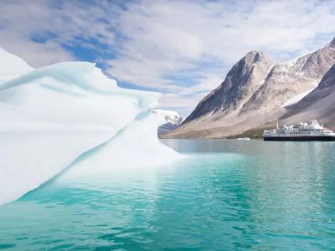
  Стоимость круиза: | от 1 285 195 руб
  Продолжительность: | 12 дней / 11 ночей
  Судно: | SILVER WIND
  Даты заезда:

Цена круиза на 1 человека

Люкс Виста | 1 285 195 руб
Люкс Веранда | 1 474 679 руб
Делюкс Веранда | 1 688 878 руб
Люкс Медальон | 2 150 230 руб
Люкс Сильвер | 2 504 483 руб
Люкс Роял с 1 спальней | 2 924 642 руб
Люкс Гранд с 1 спальней | 3 402 471 руб
Люкс Судовладельца | 4 028 592 руб

Особенности круиза

Основные преимущества экспедиции:
- Экспедиционный круиз ultra all-inclusive
- Судно класса люкс, прошедшее полную реновацию в 2021году
- 4 ресторана на борту, в том числе ресторан из коллекции Relais Châteaux
- Опытная экспедиционная команда на борту
- Экспедиционная куртка в подарок
Описание данного маршрута является общим планом экспедиции. Маршрут может меняться под воздействием внешних факторов: погоды, ледовой обстановки и т.д.

Программа круиза

День 1 Страна: Исландия
Рейкявик

Посадка на судно в столице Исландии, дословный перевод которой означает «дымящаяся бухта». С открытых палуб будем наблюдать за китами и морскими птицами.
День 2
В море

Сегодня мы находимся в Датском проливе, который находится между островами Гренландия и Исландия. Вдоль берегов Гренландии с севера на юг проходит Восточно-Гренландское течение, которое круглый год несет льды – не пропустите первые айсберги.
День 3 Страна: Дания
Скьёльдунген

С открытых палуб любуемся айсбергами, морскими птицами. Если позволят погодные условия нас ждет круизирование на Зодиаках. Это действительно уникальный этап в нашем путешествии - своими глазами увидеть фантастическое зрелище: проплывающие ледники и гигантские айсберги, они, как прозрачно-цветные скульптуры, проделывают свой вечный путь в никуда и сверкают тысячами огней.
День 4 Страна: Дания
Кристиан Саунд

Кристиан Саунд предлагает является одним из самых зрелищных природных объектов Южной Гренландии. Вода здесь обычно спокойная. По обе стороны Саунда водопады струятся вниз по острым склонам. А утопающие в лучах солнце айсберги, будут вашими постоянным спутниками.
День 5 Страна: Дания
Нанорталик / Уунарток

Нанорталик - город в коммуне Куяллек (южная оконечность Гренландии). Расположен на одноимённом острове, отделённом от основной территории длинным фьордом Тазермиут. В переводе с инуитского означает «место полярных медведей». В окрестностях проживает около полутора тысяч человек, занятых на рыболовстве и овцеводческих фермах.
Одной из природных достопримечательностей Гренландии являются термальные источники Уунарток, живописно дымящиеся среди арктического пейзажа. Температура воды в источниках достигает 38°. Дымящиеся воды на фоне айсбергов выглядят поистине удивительно. Купание в этих горячих водах в окружении ледников оставляет всем незабываемые впечатления.
День 6 Страна: Дания
Какорток / Хвалси

Небольшой городок Какорток, лежащий на южной оконечности полуострова, является центром Южной Гренландии. Сейчас в нем проживают 3400 человек. Поселение было основано в 1775 году норвежским купцом А. Ольсеном. Центр города находится вблизи бухты и окружен отлично сохранившимися зданиями эпохи колонизации страны, некоторым из которых более 200 лет
Развалины церкви Хвалси можно найти во многих мировых справочниках, наряду с руинами Карфагена, Мемфиса, Вавилона, Таксилы, Тимгады. Строение относится к тем временам, когда первые викинги обосновались в Гренландии, примерно в 985 году. Расположена церковь во фьорде Хвалси, недалеко от Какортока, крупнейшего города на юге Гренландии.
День 7
В море

На берегах Гренландии обитают северные олени, белые медведи, песцы, полярные волки, лемминги, а в прибрежных водах — гренландские киты, гренландские тюлени и моржи. С открытых палуб любуемся айсбергами, морскими птицами. Если позволят погодные условия нас ждет круизирование на Зодиаках.
Это действительно уникальный этап в нашем путешествии - своими глазами увидеть фантастическое зрелище: проплывающие ледники и гигантские айсберги, они, как прозрачно-цветные скульптуры, проделывают свой вечный путь в никуда и сверкают тысячами огней.
День 8 Страна: Дания
Нуук

Нуук – столица Гренландии, расположенная у входа в бухту Доброй Надежды. Население города составляет около 14000 жителей, большая часть из которых - инуиты (северный народ). С открытых палуб можно будет полюбоваться горбатыми и большими китами, они часто встречаются в водах вблизи Нуука.
День 9 Страна: Дания
Эвигедсфьорд / Кангаамиут

Некоторые скалы вдоль фьордов этой живописной области могут превышать 2000 метров в высоту. Уютный поселок Кангаамиут расположен на острове у побережья пролива Дейвиса между устьями двух длинных фьордов.
День 10 Страна: Дания
Иллулиссат / бухта Диско

Фьорд Иллулиссат внесен в список объектов всемирного наследия ЮНЕСКО. Илулиссат в переводе означает "айсберги". Движение ледника здесь самое быстрое в мире, в среднем 20 метров в день. Бухта Диско фактически является проливом, но ее северная часть практически всегда скована льдом и связи с морем не имеет. В заливе постоянно дрейфуют тысячи айсбергов и это потрясающее зрелище.
День 11 Страна: Дания
Сисимиут

Это самый северный город острова с гаванью, которая не застывает в зимние месяцы. Кроме того, это и второй по численности населения гренландский город — хотя живут здесь постоянно менее 6000 человек. Тем не менее это деловой центр и один из самых быстрорастущих городов в стране, где основным источником дохода по сей день является рыболовецкий промысел.
День 12 Страна: Дания
Кангерлусуак

Кангерлуссуак происходит от гренландского слова «Большой фьорд». Здесь наше путешествие заканчивается и вас ждет трансфер в аэропорт.

Описание круиза

Маршрут: Рейкявик - Скьёльдунген - Кристиан Саунд - Нанорталик - Уунарток - Какорток - Хвалси - Нуук - Эвигедсфьорд - Кангаамиут - Иллулиссат - бухта Диско - Сисимиут - Кангерлусуак

В стоимость круиза входит

- Размещение в каюте
- Все экскурсии и высадки по программе
- Выбор ресторанов, разнообразная кухня, обеды на открытом воздухе
- Открытый бар (вино, шампанское, другие алкогольные напитки)
- Обслуживание номеров 24 часа
- Личный дворецкий для всех типов кают
- Услуги профессиональной экспедиционной команды
- Лекции и развлечения на борту
- Экспедиционная куртка в подарок
- Чаевые
- Безлимитный WiFi

Дополнительно оплачивается

- Международные авиаперелёты
- Оформление виз
- Медицинская страховка, покрывающая экстренную эвакуациию из труднодоступных и удаленных мест
- Личные расходы (прачечная, консультации врача, парикмахерская, спа-салон)
- Аренда резиновых сапог для высадок

SILVER WIND  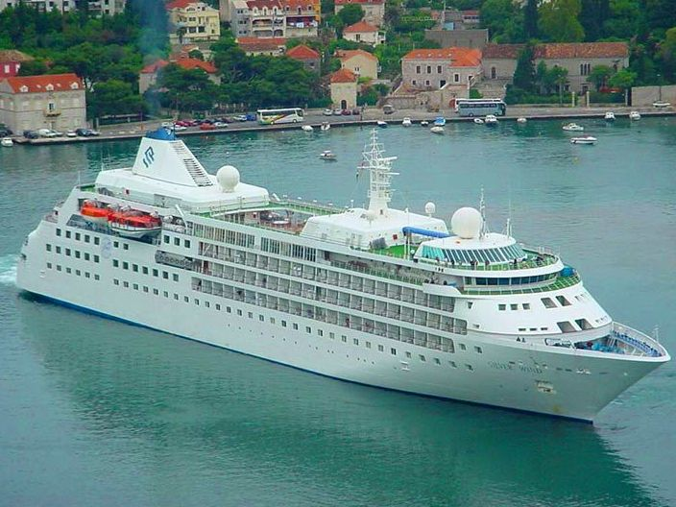 | Второй лайнер-бутик, построенный компанией в 1995 году. Не так давно корабль прошел многомиллионный ремонт и, несмотря на солидный возраст, вполне отвечает всем стандартам современных лакшери-круизов. Сегодня Silver Wind - один из самых уютных и элегантных круизных судов, имеет новый spa-салон, несколько новых, прекрасно оформленных сьютов. Все остальные каюты также обновлены и модернизированы, впрочем как и общественные места. При посадке каждого гостя ожидает приятный сюрприз – бутылка превосходного шампанского Pommery Champagne, свежие фрукты и свежие цветы.  Основной ресторан лайнера позволяет завтракать, обедать и ужинать в любое время и без привязки к конкретному столику. Меню включает в себя большой ассортимент всевозможных блюд, приготовленных из свежайших продуктов: рыба, салаты, холодные мясные закуски, суши, карри, жареное мясо и птица, овощи и даже фуа-гра. Прекрасна традиция послеобеденного чая – который проходит в Panorama Lounge. В меню – всевозможные черные, зеленые и травяные чаи, сэндвичи, изысканные пирожные и печенье. Эксклюзивный ресторан Le Champagne предполагает предварительное бронирование столика, так как его вместительность очень мала, и дополнительную оплату ужина. Но оно того стоит. В этом ресторане проводятся дегустации элитных вин. Дегустационное меню включает пять возможных вариантов на выбор: испанский, североамериканский, Бургундия, Бордо и итальянский. В зависимости от выбора дегустационных вин подаются определенные блюда. Дегустация каждого сорта вина сопровождается рассказом сомелье. На лайнере есть все необходимое для того. чтобы гости не скучали в те моменты, когда корабль находится в море: вечером в театре даются красочные представления, днем проходят интересные лекции на всевозможные темы, имеется стильный карточный салон, где проходят целые турниры по бриджу. На лайнере также расположена превосходная торговая галерея, где представлены ювелирные изделия, парфюмерия, головные уборы, сумки и солнцезащитные очки марок высочайшего класса - H Stern, Gucci, Versace, Seiko и других.  Основные регионы плавания Silver Wind – Африка, Азия, Карибский регион, Средиземноморье, а также трансатлантические круизы.  В каюте: индивидуальный климат-контроль, спутниковое телевидение, DVD-плеер, телефон, WI-FI доступ в Интернет, холодильник, мини-бар, сейф, фен, халаты и тапочки. В большинстве кают есть балкон. В каждой каюте – свежие цветы и фрукты. Услуги персональных дворецких.  Технические характеристики: Год постройки 1995 г Водоизмещение 16 800 т Длина 157 м Ширина 21.5 м Пассажирские палубы 6 Максимальная скорость 20.5 узлов Пассажиры 296 Экипаж 212
Silver Сьют с балконом  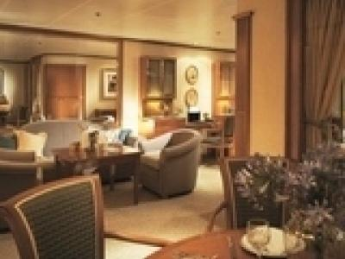 | В каюте тиковая веранда с мебелью "патио" и стеклянными раздвижными дверями, спальня с двумя кроватями или одной двуспальной кроватью размера queen-size, зона гостиной с раскладывающимся диваном-кроватью, ванная комната, отделанная мрамором, с ванной, гардеробная с сейфом, туалетный столик, фен, письменный стол, плазменный телевизор с DVD-плеером и спутниковым телевидением, аудиосистема, радио/будильник и док-станция для iPod, телефон с прямым набором, холодильник, мини-бар, туалетные принадлежности, постельное белье Pratesi, меню подушек, плюшевые халаты и тапочки, бинокли, зонтик, Wi-Fi.
Medallion Сьют с балконом  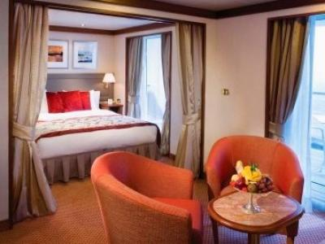 | В каюте просторная тиковая веранда с мебелью "патио" и стеклянными раздвижными дверями, спальня с двумя кроватями или одной двуспальной кроватью размера queen-size, зона гостиной с мягкой мебелью, ванная комната, отделанная мрамором, с ванной и душем, гардеробная с сейфом, туалетный столик, фен, письменный стол, плазменный телевизор с DVD-плеером и спутниковым телевидением, CD-плеер, радио/будильник и док-станция для iPod, телефон с прямым набором, холодильник, мини-бар, туалетные принадлежности, постельное белье Pratesi, меню подушек, плюшевые халаты и тапочки, бинокли, зонтик, Wi-Fi. В сьюте 741 веранда отсутствует, есть отдельная зона столовой, в ванной имеется джакузи.
Сьют с балконом  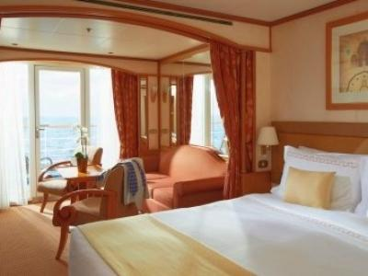 | В каюте тиковая веранда с мебелью "патио" и стеклянными раздвижными дверями, спальня с двумя кроватями или одной двуспальной кроватью размера queen-size, зона гостиной с мягкой мебелью, ванная комната, отделанная мрамором, с ванной, гардеробная с сейфом, туалетный столик, фен, письменный стол, плазменный телевизор с DVD-плеером и спутниковым телевидением, CD-плеер, радио/будильник и док-станция для iPod, телефон с прямым набором, холодильник, мини-бар, туалетные принадлежности, постельное белье Pratesi, меню подушек, плюшевые халаты и тапочки, бинокли, зонтик, Wi-Fi.
Vista Сьют с окном  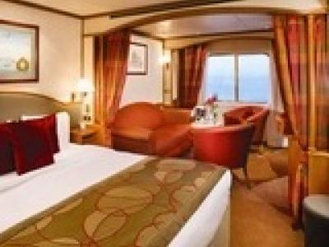 | В каюте большое панорамное окно, спальня с двумя кроватями или одной двуспальной кроватью размера queen-size, зона гостиной с мягкой мебелью, ванная комната, отделанная мрамором, с ванной, гардеробная с сейфом, туалетный столик, фен, письменный стол, плазменный телевизор с DVD-плеером и спутниковым телевидением, CD-плеер, радио/будильник и док-станция для iPod, телефон с прямым набором, холодильник, мини-бар, туалетные принадлежности, постельное белье Pratesi, меню подушек, плюшевые халаты и тапочки, бинокли, зонтик, Wi-Fi.

